ТЕЛЕВИЗИЙН ӨРГӨН НЭВТРҮҮЛГИЙН РАДИО ДАВТАМЖИЙН ЗУРВАСЫГ ӨРГӨН ЗУРВАСЫН УТАСГҮЙ ИНТЕРНЭТТЭЙ ХАМТРАН АШИГЛАХ ЗОХИЦУУЛАЛТЫН СУДАЛГАА

2016 ОН
ТЕЛЕВИЗИЙН ӨРГӨН НЭВТРҮҮЛГИЙН РАДИО ДАВТАМЖИЙН ЗУРВАСЫГ ӨРГӨН ЗУРВАСЫН УТАСГҮЙ ИНТЕРНЭТТЭЙ ХАМТРАН АШИГЛАХ ЗОХИЦУУЛАЛТЫН СУДАЛГАА

Нэг. Ерөнхий зүйл

Радио давтамжийн 9 кГц-30 ГГц-ийн зурвасыг байгууллага, хувь хүн, үйлдвэр, эмнэлэг, шинжлэх ухаан, судалгаа шинжилгээний байгууллагууд нь олон нийтийн болон хувийн хэрэглээнд асар өргөн цар хүрээнд ашиглаж байна. Харилцаа холбооны салбар ялангуяа радио холбооны үйлчилгээ нь улс орны нийгэм, эдийн засгийн хөгжилд чухал үр нөлөөтэй юм.
Хурдацтай хөгжиж буй харилцаа холбооны салбарт шинэ техник технологи, шинэ үйлчилгээнүүд нэвтрүүлэх, тэдгээрт ашиглах радио давтамжийн нөөцийг бүрдүүлж, хуваарилахад радио давтамжийн уламжлалт зохицуулалт, менежментийг өөрчилж шинэ технологийг нэвтрүүлэх, түүний өртөг, хэрэглээ, үйлчилгээг дэмжих бодлого зохицуулалтын шинэ зохицуулалт буюу зөөлөн зохицуулалт шаардлагатай болж байна. Суурин холбооны үйлчилгээг түрэн орж ирж байгаа утасгүй холбооны үйлчилгээг харахад радио давтамж, радио давтамжийн зурвас нь эдийн засгийн ирээдүйн хөгжлийн чухал хүчин зүйлсийн нэг болж байна.
Сүүлийн жилүүдэд радио давтамжийг зохицуулах байгууллага шийдэж тодорхой хэрэглэгч, үйлчилгээнд хуваарилдаг уламжлалт радио давтамжийн зохицуулалтаас зах зээлд суурилсан зохицуулалт руу шилжих хандлагатай байна.

Хоёр. Радио давтамжийн зохицуулалтын шинэ хандлага
- Радио давтамж ашиглах тусгай зөвшөөрөлгүй болон тусгай зөвшөөрлөөс чөлөөлөх
- Радио давтамжийг хамтран ашиглах тусгай зөвшөөрөл
- Радио давтамжийн динамик ашиглалт

Хүснэгт 1. Технологийн чиг хандлага
Хуучин технологи | Шинэ технологи | Ирээдүйн технологи
Тусгай зөвшөөрөл | Хамтарч хэрэглэгддэг | Динамик хамтарч хэрэглэгддэг
Ихэнхдээ тусгай зөвшөөрөлтэй | Тусгай зөвшөөрөлгүй болон хамтарч хэрэглэх | Тэнцвэржүүлсэн тусгай зөвшөөрөлтэй/ тусгай зөвшөөрөлгүй динамик хамтарч хэрэглэх
Механик, удирдлага, хяналттай хуваарилалт | Технологиос үл хамаарсан | Компьютержсэн, динамик болон түр хуваарилагдсан бодит хугацааны өгөгдлийн баазын тусламжтай хуваарилна. /зохицуулагч бүрэн удирдах боломжтой, ашиглахад хялбар/
Технологиос хамаарсан хуваарилалт | Технологиос үл хамаарсан | Технологийн өөрчлөлтөд нийцүүлэх боломжтой
Хөдөлгөөнгүй, урт хугацаатай /10+ жил/ | Тогтмол хугацаанд дахин хуваарилдаг /ДРХИХ-ын шийдвэр/, Богино хугацаа /жилээр/ | Бодит хугацааны, динамик, хамтарч ашиглах
Зохицуулагдсан давамгайлагчид | Өрсөлдөөнийг дэмжсэн | Радио давтамж, дэд бүтцийг хувааж хэрэглэх өрсөлдөөн, үр ашигтай байдлыг дэмжсэн
Харилцан нөлөөллийг багасгаж, сэргийлэхэд радио давтамжийн хомсдол үүсдэг | Харилцан нөлөөлөлд тэсвэртэй, радио давтамжийн үр ашигтай байдлыг нэмэгдүүлэх | Хангалттай радио давтамж

Гурав. Утасгүй холбооны технологийн хөгжил
Сүүлийн 20 жилийн хугацаанд суурин утасны хэрэглэгчийн тоо 1.2 тэрбум хүртэл буурч, утасгүй холбооны хэрэглэгчийн тоо 6.0 тэрбум болон өссөний адил ирэх 10-15 жилд өргөн зурвасын утасгүй интернет нийгэм эдийн засагт чухал нөлөө үзүүлж утасгүй интернетээр дамжуулах мэдээллийн хэмжээ ирэх таван жилд жил тутам 2-5 дахин нэмэгдэх төлөвтэй байна. Иймээс утасгүй холбоо, өргөн зурвасын интернетэд ашиглахаар төлөвлөсөн үндэсний радио давтамжийн хуваарилалт нь харилцаа холбооны салбар ялангуяа өргөн зурвасын интернетийн хөгжилд чухал үүрэгтэй юм.
ОУЦХБ-ын мэдээлснээр өнөөдөр дэлхийн нийт хүн амын 57% буюу 4 тэрбум хүмүүс интернетэд холбогдоогүй байна. Эдгээр хүмүүсийн ихэнхи нь өргөн зурвасын интернет үйлчилгээ хүргэхэд хүндрэлтэй хөдөө орон нутаг, төвөөс алслагдсан суурин, дүүргүүдэд амьдарч байна. Ялангуяа буурай хөгжилтэй орнуудын 10 хүн тутмын нэг нь интернетэд холбогдоогүй байна. Дэлхийн нийт хүн амын 64% нь хөдөө орон нутаг, алслагдсан дүүргүүдэд амьдарч байна. Эдгээр хүмүүсийг холбох хамгийн үр ашигтай шийдэл бол утасгүй холбооны технологи юм. Зуу зуун сая утасгүй холбооны төхөөрөмжүүд зах зээлд нэвтэрч, судалгаагаар 2020 он гэхэд 20 тэрбум төхөөрөмж интернетэд холбогдох болно.
Утасгүй холбооны технологид ашиглах радио давтамжийн үр ашигтай хэрэглээ улс орны хөгжил дэвшилд томоохон өөрчлөлтийг авчирна. Өөрөөр хэлбэл радио давтамжийн нөөц нь улс орны хөгжил дэвшилд чухал нөлөө үзүүлэх юм.
Газар, үл хөдлөх хөрөнгө, ажиллах хүчний нэгэн адил радио давтамж нь өргөн зурвасын интернет, өргөн нэвтрүүлэг, сансрын холбоо, цэрэг цагдаа, харуул хамгаалалт, нислэгийн удирдлага, шинжлэх ухааны зэрэг харилцаа холбооны үйлчилгээнд ашиглагддаг нөөцүүдийн нэг юм.
Радио давтамжийг саванд нөөцөлж болохгүй, дахин дахин ашиглаж болдог тул газрын баялаг шиг ирээдүйд ашиглахаар хадгалахгүйгээр чухал хэрэгцээт үйлчилгээ, технологид оновчтой хуваарилж ашиглах нь зүйтэй юм.
Радио давтамжийг хязгаарлагдмал хүрээнд, тодорхой хэрэглээнд хуваарилж ашигладаг уламжлалт аргыг өөрчилж радио давтамжийн хуваарилалтын уян хатан бодлого зохицуулалтыг хэрэгжүүлэх боломжийг орчин үеийн шинэ техник, технологиуд олгож байна.

Дөрөв. Технологийн шилжилт
Хүснэгт 2. Технологийн шилжилт
Хуучин технологи | Шинэ технологи | Ирээдүйн технологи
Харилцан нөлөөллөөс сэргийлсэн | Харилцан нөлөөлөлд тэсвэртэй | Харилцан нөлөөллийг тооцоолдог
Тусгай зөвшөөрөлтэй хандалт | Радио давтамжийг хамтран ашиглах (Тусгай зөвшөөрөлгүй/ тусгай зөвшөөрөлтэй ) хандалт | Динамикаар хамтрах хандалт
Тэгш хэмт бус урсгал | Тэгш хэмт урсгал | Динамик тохируулгатай
Синхрон сүлжээ | Синхрон бус сүлжээ
Шаталсан бүтэцтэй | Хавтгай топологитой | Өөрөө өөрийнхөө тохиргоог хийдэг, програм хангамж дээр суурилсан
Олон талт, Нэг-зурвас, Нэг-төрлийн радио төхөөрөмжүүд, Тохируулагдсан, Суурин сүлжээ | Хосолсон, Олон-зурвас, Олон-төрлийн радио төхөөрөмжүүд, Өгөгдлийн бааз-дэмждэг | Нэгдсэн, Тохируулгатай-зурвас, Программ хангамж-тохируулагдсан радио төхөөрөмжүүд  Өгөгдлийн бааз+Мэдрэгч+Урьдчилж мэдэх
Их чадлын, Том хэмжээтэй цамхаг, Макро үүр | Бага чадлын, Бага хэмжээтэй цамхаг, Жижиг үүр | Бага чадал, Зөөврийн, Эластис үүр
Нийтлэг сүлжээ | Гетероген сүлжээ (HetNet)

Өдрөөс өдөрт өсөн нэмэгдэж байгаа утасгүй холбооны технологи, өргөн зурвасын интернет үйлчилгээнд ашиглах радио давтамжийн зурвасыг үр ашигтай, оновчтой хуваарилж ашиглах зохицуулалтын болон технологийн шийдлүүдийг гарсаар байна. Үүнд:
- Програм хангамжаар тодорхойлогддог радио (SRD), ухаалаг радио (CR)
- Давтамжийн өгөгдлийн бааз, динамик давтамжийн хандалт (DSA)
- Програм хангамжаар тодорхойлогддог сүлжээ (SDN), виртуал сүлжээний функц (NFV)
- Гетероген сүлжээ (HetNet)

Тав. Телевизийн цагаан зурвас
Радио давтамжийн хангалттай нөөц харилцаа холбооны салбарт шударга өрсөлдөөн, иновацыг авчирдаг бол нөгөө талд радио давтамжийн хангалтгүй нөөц үйлчилгээний үнийг нэмэгдүүлж, зах зээлийг хязгаарлаж, иновацид саад болдог. Иймд өргөн зурвасын интернетийн үндэсний төлөвлөлтийг шинэ технологи, дахин төлөвлөлт, тоон хуваагдал зэрэгт радио давтамжийг хамтран ашиглах боломжтойгоор үр ашигтай зохион байгуулах шаардлагатай. Радио давтамжийн хэт богино долгион, ультра хэт богино долгионы цараанд телевизийн өргөн нэвтрүүлгийг аналог системээс тоон технологид шилжүүлж нэг аналог сувагт ашиглагддаг байсан радио давтамжаар 15-20 SD тоон телевизийн суваг дамжуулах боломжтой болсны үр дүнд чөлөөлөгдсөн радио давтамжуудыг тоон хуваагдал гэдэг. Ультра хэт богино долгионы (UHF) радио давтамжийн зурваст сүлжээний хэвийн ажиллагаа, харилцан нөлөөллөөс сэргийлж телевизийн өргөн нэвтрүүлгийн станцуудын ажиллах радио давтамжийн зурвас, хамрах хүрээ нь газар зүйн хувьд ялгаатай байдаг тул тодорхой газар нутаг бүрд ашиглагддаггүй радио давтамжийн зурвасууд үүсдэг. Эдгээр ашиглагдаагүй радио давтамжийн зурвасуудыг утасгүй холбооны системд ашигладаг технологийг Телевизийн Цагаан Зурвасын (Television White Space) технологи гэж нэрлэдэг (Зураг 1).

Зураг 1. Телевизийн цагаан зурвасын технологи
Их чадлын телевизийн станцуудын харилцан нөлөөллөөс сэргийлж суваг хооронд хамгаалалтын зурвас авдаг.
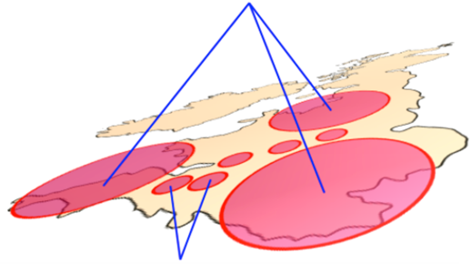
Эдгээр ашиглагдаагүй зурвасуудыг телевизийн цагаан зурвасын тенологид ашиглаж болно.

Зургаа. Телевизийн цагаан зурвасын хэрэглээ (ТВЦЗ)
Хурдацтай хөгжиж буй харилцаа холбооны салбарын гол хөдөлгөгч хүчний нэг болсон байгалийн хязгаарлагдмал нөөц болох радио давтамжийн эрэлт хэрэгцээ өсөн нэмэгдсээр байгаатай холбогдуулан олон улсад телевизийн цагаан зурвасын технологийг өргөн зурвасын интернетэд ашиглаж эхлээд байна. Ультра хэт богино долгион хол зайд тархдаг физик онцлогтой тул утасгүй холбооны өргөн зурвасын өгөгдөл дамжуулах одоогийн технологиос цөөн тооны бааз станц ашигласнаар эдийн засгийн үр ашиг нэмэгдэх болно. Мөн энэ технологийг Super WiFi гэж нэрлэж байна (Зураг 2.)

Зураг 2. WiFi болон Super WiFi технологийн харьцуулалт

Wi-Fi: 100 метр
Супер Wi-Fi: 400 метр (8 км эсвэл түүнээс их байх боломжтой)
4 дахин хол зай: 16 дахин илүү хамрах хүрээтэй байна. 2.4 ГГц ба 600 МГц-ийн зурвасд адил чадлаар нэвтрүүлхэд үр дүн нь өргөн зурвастай, сүлжээний бага зардалтай, энерги зарцуулалт бага байна.

Энэхүү Super WiFi технологи нь утасгүй холболтын Wi-Fi технологийн адил утасгүй хандалтын төхөөрөмж ашиглан төхөөрөмж хооронд мэдээлэл дамжуулж, хүлээн авдаг. WiFi технологитой харьцуулбал хамрах хүрээний хувьд 4-5 дахин их буюу 10 хүртэл километр зайд 6 Mб/с хүртэл хурдтайгаар хана, бартаа саадтай газарт мэдээллийг дамжуулах боломжтой, мөн аливаа саадад торохгүй, шууд харалтын дамжуулах орчин шаарддаггүй юм. Энэ технологи нь өгөгдсөн хугацаа, байршилд хийсэн тооцоолол дээр үндэслэж түр хуваарилалт хийдэг динамик давтамжийн хуваарилалт дээр үндэслэдэг.

Зураг 3. Телевизийн цагаан зурвасын технологи

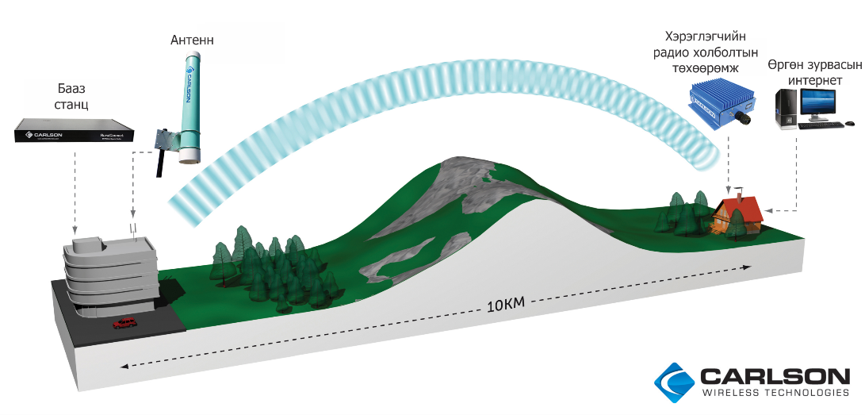
Энэхүү технологийн онцлог нь өгөгдлийн баазтай онлайнаар холбогдож тухайн байршилд зөвшөөрөгдөх радио давтамж, чадлын хязгаарыг авч ажилласнаар үндсэн сүлжээ, тусгай зөвшөөрөлтэй үйлчилгээ эрхлэгчдэд харилцан нөлөөлөл үзүүлдэггүй.
Өгөгдлийн бааз нь телевизийн өргөн нэвтрүүлгийн үйлчилгээ эрхлэгчдийн ажиллах давтамж, хамрах хүрээ, зөвшөөрөгдөх гаралтын чадал зэрэг үзүүлэлтүүдийг агуулж, чөлөөтэй радио давтамж дээр телевизийн цагаан зурвасын төхөөрөмжүүдийг үндсэн сүлжээ, үйлчилгээ эрхлэгчдэд саад болохгүйгээр шилжүүлж ажиллах бололцоог олгодог.
Өгөгдлийн бааз нь телевизийн өргөн нэвтрүүлгийн үйлчилгээ эрхлэгчдийн ажиллах давтамж, хамрах хүрээ, зөвшөөрөгдөх гаралтын чадал зэрэг үзүүлэлтүүдийг агуулж, чөлөөтэй радио давтамж дээр телевизийн цагаан зурвасын төхөөрөмжүүдийг үндсэн сүлжээ, үйлчилгээ эрхлэгчдэд саад болохгүйгээр шилжүүлж ажиллах бололцоог олгодог.
Зураг 4. Телевизийн цагаан зурвасын сүлжээ

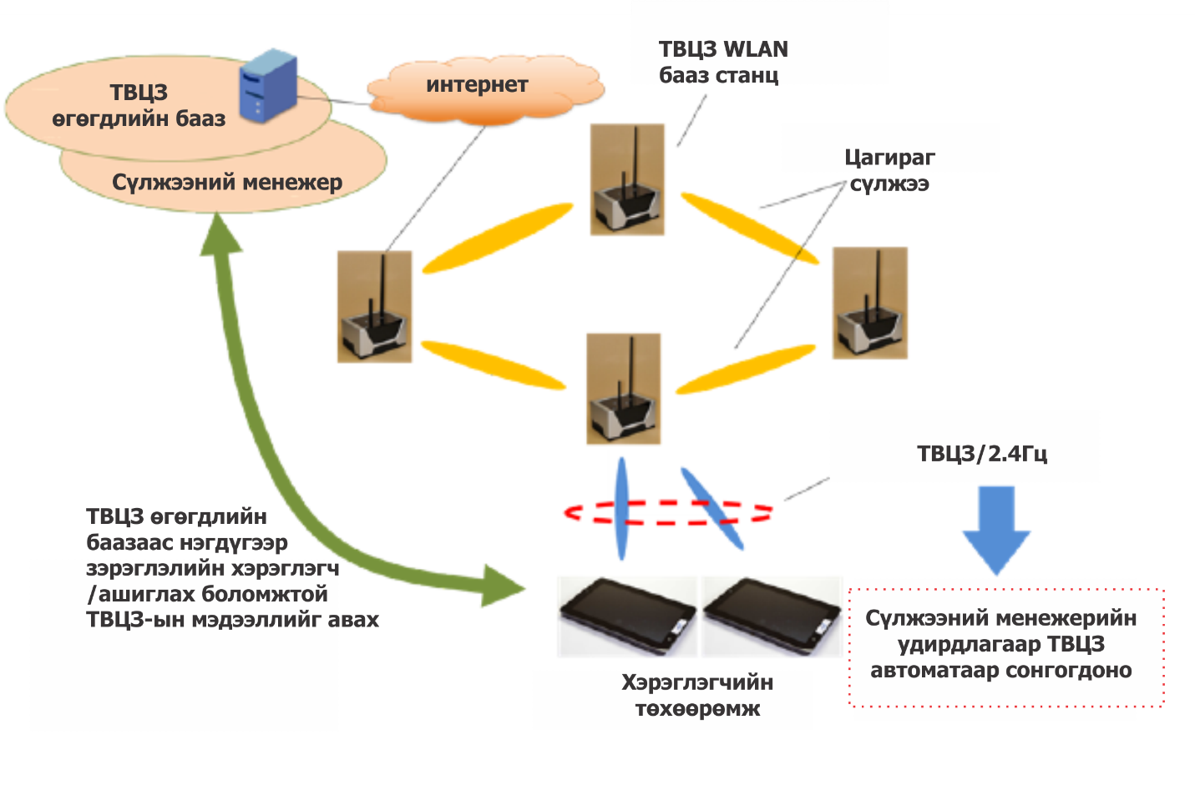

Долоо. Телевизийн цагаан зурвасын технологийг нэвтрүүлсэн улс орнууд
Дараах улс орнуудад телевизийн цагаан зурвасын (ТВЦЗ) технологийн зохицуулалт хийгдсэн, нэвтрүүлэх боломжтой байна. Үүнд:
- АНУ
- Их Британи
- Канад
- Сингапур
Эдгээр улсуудад ТВЦЗ технологийг радио давтамж ашиглалтын нэгдүгээр зэрэглэлээр хуваарилагдсан Телевизийн өргөн нэвтрүүлгийн үйлчилгээнд харилцан нөлөө үзүүлэхгүйгээр, тодорхой хугацаанд, тодорхой байршилд хоёрдугаар зэрэглэлд тусгай зөвшөөрөлгүйгээр ашиглахыг зөвшөөрсөн байна.
ТВЦЗ-ын технологийн өгөгдлийн баазыг удирдан зохион байгуулах байгууллагуудыг дээрх орнуудын харилцаа холбооны зохицуулах байгууллагууд бүртгэж, шаардлагад нийцсэн байгууллагуудад эрх ТВЦЗ ашиглах эрх олгодог байна. Жишээлбэл 2015 онд Английн ОФСОМ нь ТВЦЗ-ын өгөгдлийн баазын үйлчилгээ эрхлэгч 7 байгууллагатай хамтран ажиллах гэрээ байгуулснаас 2015 оны 12 сарын байдлаар шаардлага хангасан 4 ТВЦЗ-ын өгөгдлийн баазын үйлчилгээ эрхлэгчид байна.
  - Fairspectrum Oy;
  - Nominet UK;
  - Sony Europe Limited, and
  - Spectrum Bridge Incorporated.
Дараах улс орнуудад ТВЦЗ-ын технологийн урьдчилсан зохицуулалт хийгдэж байгаа, хэрэгжиж эхлээгүй байна. Үүнд: Финланд, Малави, Өмнөд Африк, Филиппин
Дараах улс орнуудад ТВЦЗ-ын технологийн туршилт, урьдчилсан зохицуулалт хийгдэж байгаа, хэрэгжиж эхлээгүй байна. Үүнд: Бутан, Бостван, Бразил, БНХАУ, Хонгконг, Энэтхэг, Индонез, Япон, Кени, Марокко, Намиб, Нигери, БНСУ, Танзан, Тайван, Уругвай, Вьетнам.
Найм. Телевизийн цагаан зурвасын төхөөрөмжүүд

ТВЦЗ-ын стандарт, радио хэрэглээ нь хөгжлийнхөө эхний үе шатанд туршигдаж байгаа ба одоогоор телевизийн цагаан зурвасын интерфейстэй хөдөлгөөнт холбооны төхөөрөмжүүд зах зээлд нэвтрээгүй байна. Иймд ТВЦЗ дохиог WiFi дохио руу хувиргах шаардлагатай болдог. Harmonics, Adaptrum, KTS, Neul үйлдвэрлэгчүүдийн ТВЦЗ сүлжээний төхөөрөмжүүд зах зээлд амжилттай туршигдаж байна. Эдгээр нь өгөгдлийн баазтай интерфейсээр холбогддог ухаалаг бааз станцуудыг ашиглаж байна.
Телевизийн цагаан зурвасын төхөөрөмжүүдийг суурин болон зөөврийн гэж 2 ангилдаг. Үүнд:
- Суурин төхөөрөмжүүд
  - Бааз станц,
  - Сүлжээний хандалтын төхөөрөмжүүд
Суурин төхөөрөмжүүд нь ТВЦЗ өгөгдлийн баазтай автоматаар холбогдож сувгийн жагсаалтыг авах, хэрэглэгчийн төхөөрөмжийн ашиглах боломжтой сувгийг сонгоно.
- Зөөврийн/хэрэглэгчийн төхөөрөмжүүд
  - Хэрэглэгчийн төхөөрөмжүүд
  - Хэрэглэгчийн төхөөрөмжүүд нь суурин төхөөрөмжтэй холбогдож түүний зөвшөөрөх радио давтамжийн зурваст ажиллана.
Хэрэглэгчийн төхөөрөмжүүд нь ТВЦЗ бааз станцын хуваарилсан сувагт үйл ажиллагаа явуулна.
Зураг 5. ТВЦЗ төхөөрөмжүүд
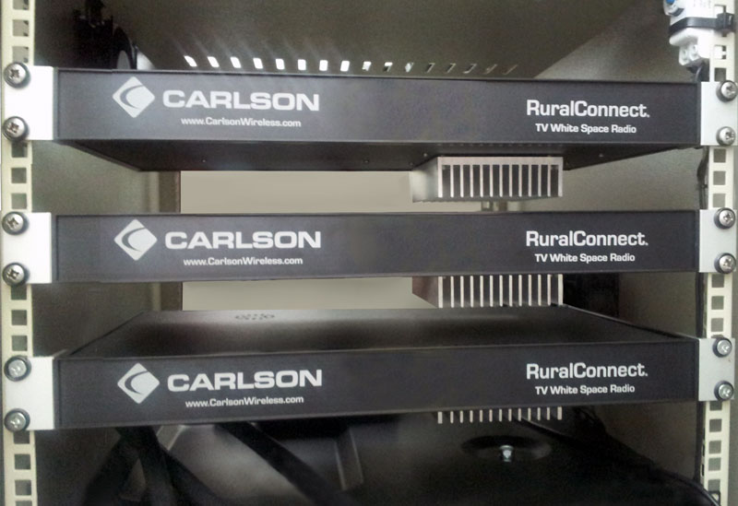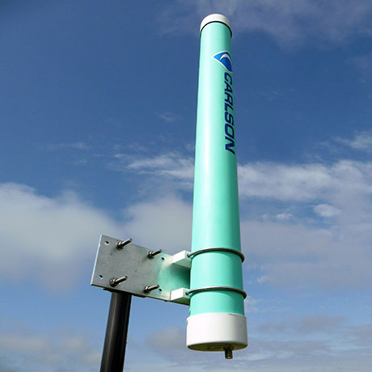
RC Бааз станц Антенн
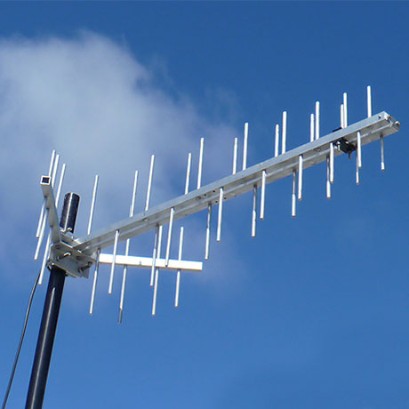
Антенн Дахин дамжуулагч
Зураг 6. ТВЦЗ сүлжээ
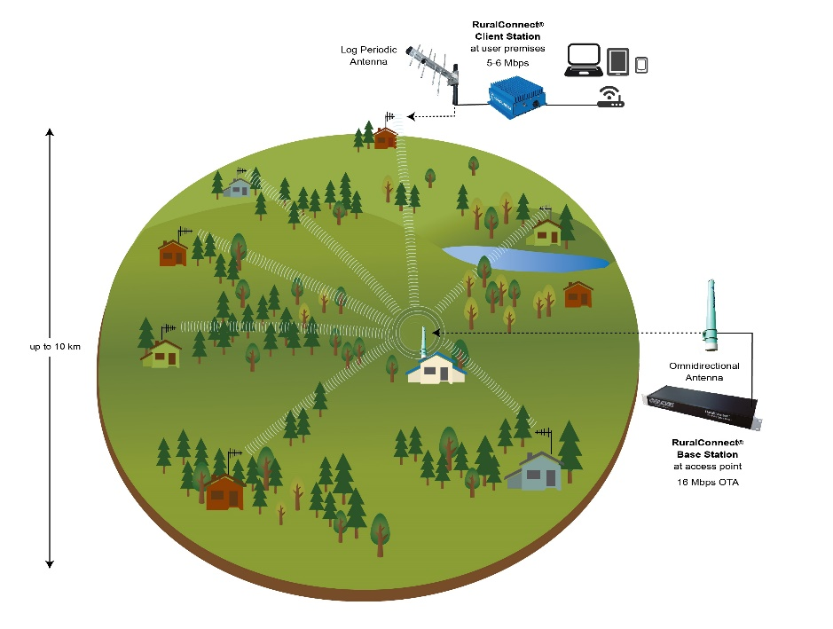

ТВЦЗ төхөөрөмжүүдийн техникийн үзүүлэлт

Хүснэгт 3. Тоон телевизийн өргөн нэвтрүүлгийн үйлчилгээний хамгаалалтын зай

ТВЗСЗ төхөөрөмжийн төрөл | Антенны өндөр | Хамгаалалтын зай
 |  | Ижил суваг | Зэргэлдээ суваг
Суурин | 3 м | 4 км | 350 м
 | 3-10 м | 8.5 км
 | 10-30 м | 15.3 км
Зөөврийн | 1.5 м | 1.5 км

Хүснэгт 4. ТВЗСЗ төхөөрөмжийн гаралтын чадал

ТВЦЗ төхөөрөмжийн төрөл | Хамгийн их гаралтын чадлын хэмжээ
Суурин | 4W EIRP
Зөөврийн | 100mW EIRP

Ес. ТВЦЗ технологид мөрдөх стандарт

Олон улсын стандартын байгууллагуудаас ТВЦЗ-ын технологид мөрдөх дараах стандартуудыг боловсруулж гаргасан. Үүнд:
- ETSI EN 301 598 V1.1.1 ‘White Space (WSD); Wireless Access Systems operating in the 470 MHz to 790 MHz TV broadcast band’
- ETSI BRAN: European Telecommunications Standards Institute Broadband Radio Access Networks
- IEEE 802.11af-2014: Wireless Local Area Network
- IEEE 802.22-2011: Cognitive Wireless Regional Area Network
- IEEE 802.15.4m-2011: Wireless Personal Area Network
- IEEE 802.19.1: Coexistence
- IEEE 1900.4a: Resource Optimization
- IETF PAWS: Database access
- ITU-WP1B: International Telecommunication Union Working Party 1B – Spectrum Management Methodologies

Арав. Дүгнэлт
- Монгол улсад телевизийн өргөн нэвтрүүлгийн 470-690 МГц-ийн радио давтамжийн зурвасаас 60-120 МГц-ийн зурвасыг нэгдүгээр зэрэглэлийн үйлчилгээ болох Телевизийн өргөн нэвтрүүлгийн үйлчилгээнд харилцан нөлөө үзүүлэхгүйгээр телевизийн цагаан зурвасын технологид ашиглаж өргөн зурвасын утасгүй интернетийн үйлчилгээг орон нутаг, алслагдсан дүүрэг, гэр хороололд хүргэх боломжтой юм.
- Радио давтамжийн үндэсний төлөвлөлтийг шинэ технологи, дахин төлөвлөлт, тоон хуваагдал зэрэгт радио давтамжийг хамтран ашиглах боломжтойгоор үр ашигтай зохион байгуулах боломжтой байна.
- Радио давтамжийн 470-690 МГц-ийн зурвасын суваг хуваарилалтын нэгдсэн бааз үүсгэж үйлчилгээ эрхлэгчдэд мэдэгдэх боломжтой.
- ТВЦЗ-ын өгөгдлийн баазыг удирдан зохион байгуулах байгууллагуудад тавигдах шаардлагыг боловсруулах, сонгон шалгаруулалт зохион байгуулах, шаардлагад нийцсэн байгууллагуудад эрх олгох боломжтой юм.
- Телевизийн цагаан зурвасыг ашиглах бодлого, зохицуулалтын баримт бичгийг боловсруулж, батлуулах шаардлагатай.

Ашигласан материал:
- ITU Resolution 9: Participation of countries, particularly developing countries, in spectrum management
http://www.itu.int/md/D14-SG01.RGQ-C-0236/en

- DECISION PAPER ISSUED BY THE INFO-COMMUNICATIONS DEVELOPMENT AUTHORITY OF SINGAPORE REGULATORY FRAMEWORK FOR TV WHITE SPACE OPERATIONS IN THE VHF/UHF BANDS https://www.ida.gov.sg/~/media/Files/PCDG/Consultations/20130617_whitespace/ExplanatoryMemo.pdf

- Decision to make the Wireless Telegraphy (White Space Devices) (Exemption) Regulations 2015
http://stakeholders.ofcom.org.uk/binaries/spectrum/whitespaces/regulations-2015/Statement_on_LE_regulations_draft_FINAL.pdf

- US FCC
https://www.law.cornell.edu/cfr/text/47/part-15/subpart-H

- Singapore iDA
https://www.ida.gov.sg/~/media/Files/PCDG/Consultations/20130617_whitespace/ExplanatoryMemo.pdf

- Canada
http://news.gc.ca/web/article-en.do?nid=928659

- Ofcom
http://stakeholders.ofcom.org.uk/spectrum/tv-white-spaces/

- New Zealand
http://www.rsm.govt.nz/projects-auctions/completed/television-white-space-licensing-rules/television-white-space-licensing-rules-consultation/television-white-space-devices-certification-and-licensing-rules.pdf

- Microsoft TV White Spaces Database:
http://whitespaces.cloudapp.net/

- Microsoft Research Implementations:
http://research.microsoft.com/en-us/projects/spectrum/pilots.aspx
- ATDI TV White Spaces Database:
file:///U:/DOCUMENT/Research/TVWS/ATDI_White-Space%20Device%20Calculation%20and%20Database.%20TV%20White-Spaces.html

- Dynamic Spectrum Alliance: http://www.dynamicspectrumalliance.org/resources/

- Model Regulations for TV White Spaces: http://dynamicspectrumalliance.org/regulations/

Хавсралт 1

Харилцаа холбооны зохицуулах хорооны 2015 оны 10 дугаар сарын 23-ны өдрийн 58 тоот тогтоолын хавсралтаар батлагдсан “Улаанбаатар хотын нутаг дэвсгэрт тоон телевизийн өргөн нэвтрүүлэгт ашиглах радио давтамжийн зурвасын болон сувгийн зохицуулалт”-ын дагуу Улаанбаатар хотын нутаг дэвсгэр болон алслагдсан дүүрэгт ашиглах тоон телевизийн өргөн нэвтрүүлгийн радио давтамжийн зурвасыг дараах байдлаар хуваарилсан.

Хүснэгт 1. Улаанбаатар хотын нутаг дэвсгэр болон алслагдсан дүүрэгт ашиглахаар хуваарилсан тоон телевизийн өргөн нэвтрүүлгийн радио давтамжийн зурвас
ТВ-ийн өргөн нэвтрүүлгийн 4-р цараа
Зөөгчийн дугаар | Радио давтамжийн зурвас, МГц | Зөөгчийн төвийн радио давтамж, МГц | Байршил
21 | 470-478 | 474 | Партизан
22 | 478-486 | 482 | Телевизийн төв
 |  |  | Баянхошуу
 |  |  | Чингэлтэй уул
23 | 486-494 | 490 | Булагтай баг
 |  |  | Городок
24 | 494-502 | 498 | Багахангай
 |  |  | Бэлх
 |  |  | Гачуурт
 |  |  | Био комбинат
 |  |  | Хүрэлтогоот
 |  |  | Нисэх
25 | 502-510 | 506 | Нуур
 |  |  | Хонхор
26 | 510-518 | 514 | Тэрэлж
27 | 518-526 | 522 | Багануур
28 | 526-534 | 530 | Жанчивлан
 |  |  | Налайх төв
30 | 542-550 | 546 | Өлзийт
31 | 550-558 | 554 | MMDS
32 | 558-566 | 562 | MMDS
33 | 566-574 | 570 | MMDS
34 | 574-582 | 578 | MMDS
ТВ-ийн өргөн нэвтрүүлгийн 5-р цараа
Зөөгчийн дугаар | Радио давтамжийн зурвас, МГц | Зөөгчийн төвийн радио давтамж, МГц | Үйлчилгээ
35 | 582-590 | 586 | MMDS
36 | 590-598 | 594 | MMDS
37 | 598-606 | 602 | MMDS
38 | 606-614 | 610 | MMDS
39 | 614-622 | 618 | MMDS
40 | 622-630 | 626 | MMDS
41 | 630-638 | 634 | MMDS
42 | 638-646 | 642 | MMDS
43 | 646-654 | 650 | MMDS
44 | 654-662 | 658 | MMDS
45 | 662-670 | 666 | MMDS
46 | 670-678 | 674 | MMDS
47 | 678-686 | 682 | MMDS
48 | 686-694 | 690 | MMDS

Хавсралт 2

Хүснэгт 2. Орон нутагт ашиглагдахаар хуваарилагдсан тоон телевизийн өргөн нэвтрүүлгийн радио давтамжийн зурвас
Зөөгчийн дугаар | Давтамжийн зурвас, МГц | Зөөгч радио давтамж, МГц | Аймгийн нэр
21 | 470-478 | 474 | Архангай
23 | 486-494 | 490
25 | 502-510 | 506
23 | 486-494 | 490 | Баянхонгор
24 | 494-502 | 498
25 | 502-510 | 506
23 | 486-494 | 490 | Баян-Өлгий
24 | 494-502 | 498
25 | 502-510 | 506
23 | 486-494 | 490 | Булган
24 | 494-502 | 498
25 | 502-510 | 506
23 | 486-494 | 490 | Говь-Алтай
24 | 494-502 | 498
25 | 502-510 | 506
25 | 502-510 | 506 | Говьсүмбэр
26 | 510-518 | 514
28 | 526-534 | 530
23 | 486-494 | 490 | Дархан-Уул
24 | 494-502 | 498
25 | 502-510 | 506
25 | 502-510 | 506 | Дорноговь
26 | 510-518 | 514
27 | 518-526 | 522
28 | 526-534 | 530
30 | 542-550 | 546
23 | 486-494 | 490 | Дорнод
24 | 494-502 | 498
25 | 502-510 | 506
23 | 486-494 | 490 | Дундговь
24 | 494-502 | 498
25 | 502-510 | 506
27 | 518-526 | 522
29 | 534-542 | 538
30 | 542-550 | 546
23 | 486-494 | 490 | Завхан
24 | 494-502 | 498
25 | 502-510 | 506
26 | 510-518 | 514 | Орхон
23 | 486-494 | 490 | Өвөрхангай
24 | 494-502 | 498
25 | 502-510 | 506
25 | 502-510 | 506 | Өмнөговь
26 | 510-518 | 514
27 | 518-526 | 522
28 | 526-534 | 530
29 | 534-542 | 538
30 | 542-550 | 546
23 | 486-494 | 490 | Сүхбаатар
24 | 494-502 | 498
25 | 502-510 | 506
23 | 486-494 | 490 | Сэлэнгэ
24 | 494-502 | 498
25 | 502-510 | 506
26 | 510-518 | 514
23 | 486-494 | 490 | Төв
24 | 494-502 | 498
25 | 502-510 | 506
27 | 518-526 | 522
23 | 486-494 | 490 | Увс
24 | 494-502 | 498
25 | 502-510 | 506
23 | 486-494 | 490 | Ховд
24 | 494-502 | 498
25 | 502-510 | 506
23 | 486-494 | 490 | Хөвсгөл
24 | 494-502 | 498
25 | 502-510 | 506
23 | 486-494 | 490 | Хэнтий
24 | 494-502 | 498
25 | 502-510 | 506
26 | 510-518 | 514

